1. 本软件为换气次数检测计算软件，原始数据为空气中CO2的浓度。测点共5个。
2. CO2浓度单位为PPM或者mg/m³
3. PPM和mg/m³ 之间的换算公式：

<http://www.ab126.com/Chemistry/7980.html>

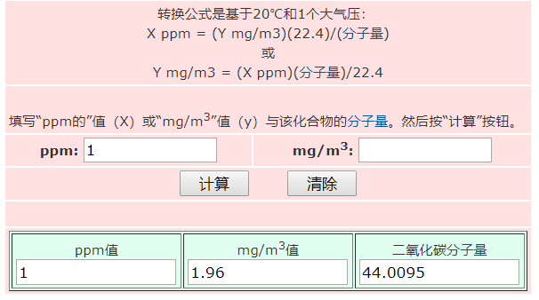

1. 检测方法为，在房间内放置5个CO2浓度检测仪，如上图所示，正常环境下，先测**本底浓度**，即空气中的正常值（大概350-450ppm）**简称C0** （单位mg/m³）
2. 关好门窗，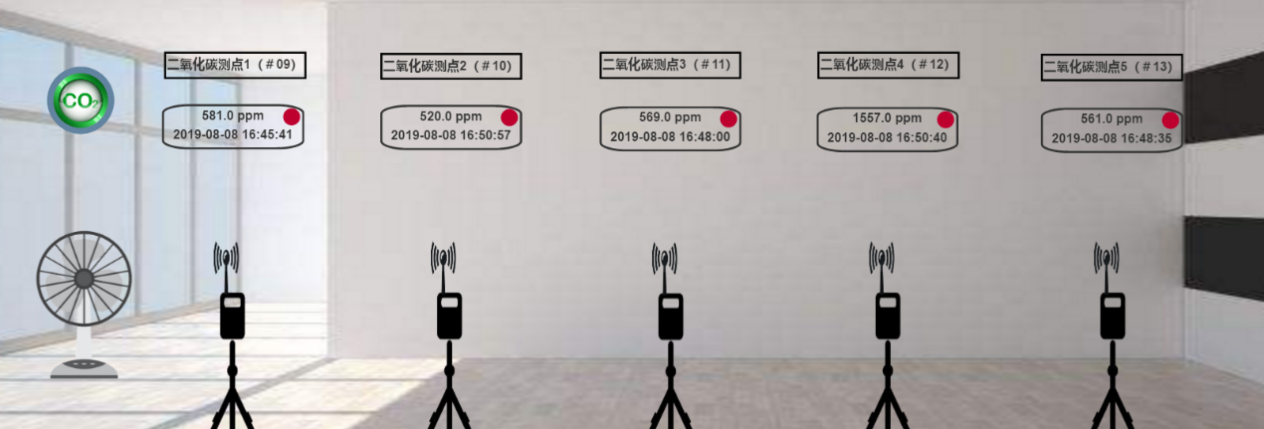通过 CO2 气罐释放适量的高纯 CO2 气体使房间内的CO2气体浓度达到4000-6000ppm
3. 打开摇摆电扇，定时 3～5 分钟；把房间内空气搅均匀。
4. 均匀后开始采样，测定开始时CO2的浓度为**C1**， 每隔1分钟采集一次，采集30min后，最后CO2浓度为**C2**，**C1**和**C2**浓度自然对数差除以测定时间t，即为平均空气交换率**A**

公式如下：

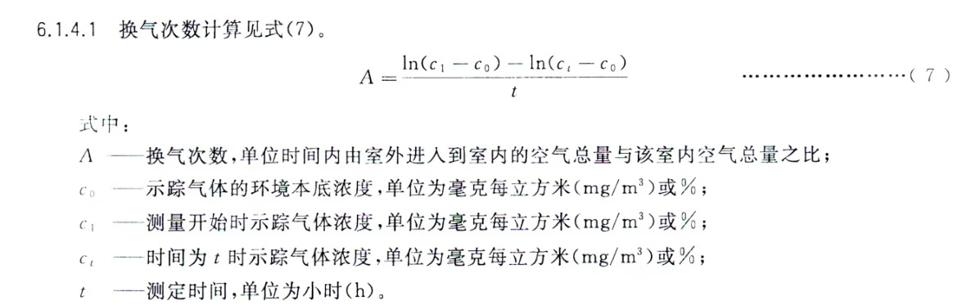

1. 每个测点 会算出一个A,所以最后会算出5个A,即A1,A2….A5
2. 将5个A，算平均数就是我们要的最终结果，即A――平均空气交换率（h-1）也叫换气次数。
3. 原始数据，为5个excel文本，希望能自动导入excel数据，并处理计算。原始数据我提供一组给你。

新风量的计算

Q=AV…………………………………（4）

式中：Q——新风量（m3/h）

A——空气交换率（h-1）

V——室内空气容积（m3）

室内空气容积需要客户自己根据房间大小，手动计算后，填入软件内，作为一个常数。

（c1-c0） /(ct-c0))

C1 浓度最大 第一条数据

C0 除最大浓度随机选一个时间点数据

Ct 选取时间最后一条

T c1 -ct选取时间间隔 60/选取时间间隔